Структурное подразделение
«Детский сад №11 комбинированного вида»
МБДОУ «Детский сад «Радуга» комбинированного вида»
Рузаевского муниципального района

Проект по опытно – экспериментальной деятельности в 1 младшей группе
«Волшебный песок».

Подготовила: воспитатель Шкаркина Е.Я

Проект по опытно-экспериментальной деятельности.
«Волшебный песок»
«Дети не любят игрушек неподвижных, законченных, хорошо сделанных,
которых они не могут изменить по своему желанию.
Лучшая игрушка для ребенка та,
которую он может заставить измениться
самым разнообразным образом.
Для детей лучшая игрушка - кучка песка.»
К. Д. Ушинский.
Тип: краткосрочный, исследовательский.
Цель: познакомить детей с песком как с природным компонентом и его составом, дать представления о свойствах песка.
Задачи:
Помочь детям лучше узнать окружающий мир неживой природы;
Способствовать развитию познавательной активности, любознательности, стремления к самостоятельному познанию и размышлению. Обогащать чувственный опыт ребёнка, развивать мелкую моторику рук.
Через игры и опыты научить детей определять физические свойства песка.
Воспитывать нравственные и духовные качества ребёнка во время его общения с природой.
Ожидаемый результат:
воспитание в детях бережного отношения к природе посредством правил безопасного поведения;
сформированность обобщенных представлений о песке;
повышение коммуникативного интереса;
Выполнение проекта:
Этапы проекта:

2.
I этап – ПОДГОТОВИТЕЛЬНЫЙ
Определение цели и задач проекта
Подбор материала
Выявление знаний детей о песке
II этап – СОДЕРЖАТЕЛЬНЫЙ
Беседы;
Наблюдения;
Опыты с песком.
III этап – ИТОГОВОЕ МЕРОПРИЯТИЕ
Ожидаемые конечные результаты реализации проекта:
Повысит уровень развития мелкой моторики и координации рук у детей;
Актуальность:
Детство – это радостная пора открытий. Познание окружающего должно проходить в непосредственном взаимодействии ребенка с миром природы и разворачиваться, как увлекательное путешествие, так, чтобы он получал от этого радость. Дети дошкольного возраста очень наблюдательны. Наблюдая окружающий мир, они делают свои выводы, умозаключения, устанавливают причинно-следственные связи. В соответствии с ФГОС ДО и требованиям к результатам освоения основой образовательной программы, представленных в виде целевых ориентиров на этапе завершения уровня дошкольного образования: одним из ориентиров является любознательность. Ребёнок задаёт вопросы, касающиеся близких и далёких предметов, и явлений, интересуется причинно-следственными связями (как? почему? зачем, пытается самостоятельно придумывать объяснения явлениям природы и поступкам людей. Склонен наблюдать, экспериментировать. Исследовательская деятельность вызывает огромный интерес у детей. Исследования предоставляют, возможность ребенку самому найти ответы на вопросы «как?» и «почему?». Исследовательская активность–естественное состояние ребенка, он настроен на познание мира, он хочет все знать, исследовать, открыть, изучить – значит сделать шаг в неизведанное. Это огромная возможность для детей думать, пробовать, экспериментировать.
Лето – самое хорошее время года для проведения опытов с песком. Я хочу предложить вашему вниманию опыты, которые мы провели с детьми.
План работы по проекту.
3.

«Из чего состоит песок»
Цель: выяснить, из чего состоит песок
Материал: листы белой бумаги с песком, лупа.
Описание: Насыпьте песок на листок бумаги, с помощью лупы рассмотрите его.
Из чего состоит песок? (зёрнышек – песчинок). Как выглядят песчинки? Похожи ли песчинки одна на другую?
Чтобы получилось большая горка песка нужно очень много песка.
Вывод: Песок состоит из мелких песчинок, которые не прилипают

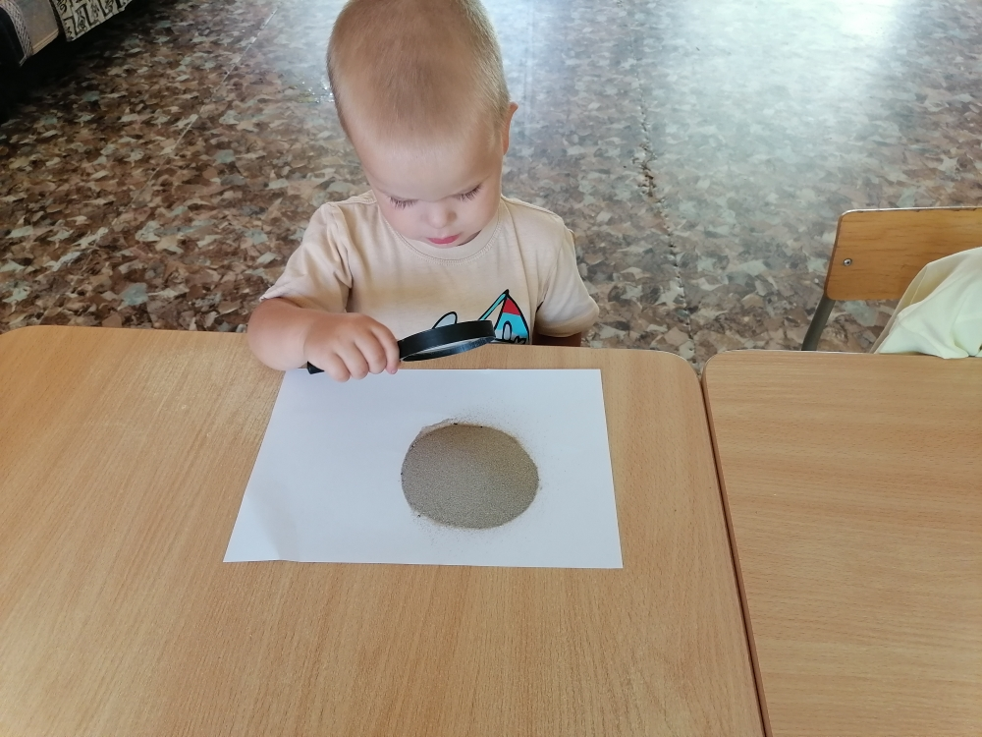

4.
«Сухой песок сыпучий»
Цель: знакомить детей со свойствами песка.
Материал: сухой песок на листе белой бумаги.
Описание: Предложите взять песок в кулачок и посыпать.
Вывод: сухой песок сыпучий.

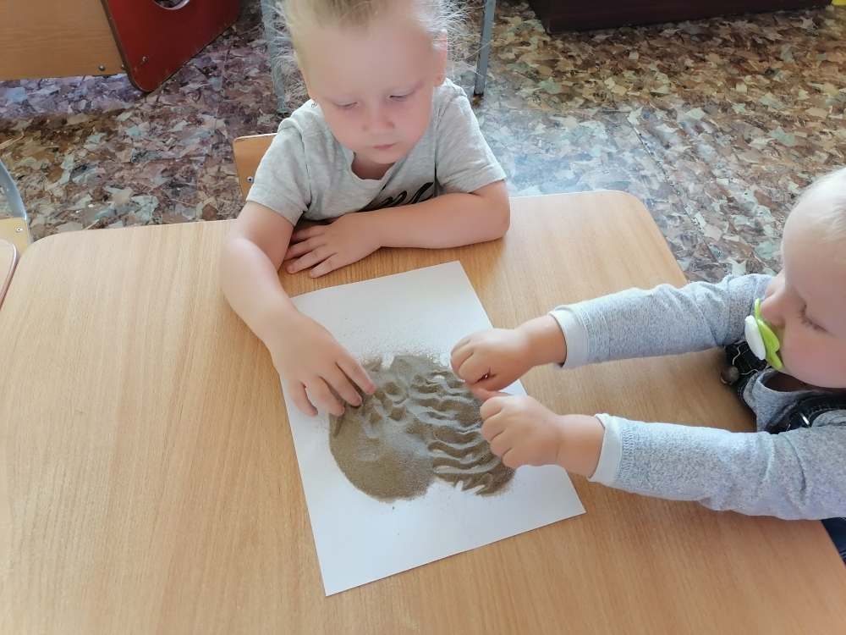
«Куда исчезла вода»
Цель: показать, что песок легко впитывает воду.
Материал: стаканчики с песком и водой.
Описание: в стаканчик с песком налейте воды. Потрогайте песок. Каким он стал?
Куда исчезла вода?
5.
Вывод: вода быстро впитывается в песок.

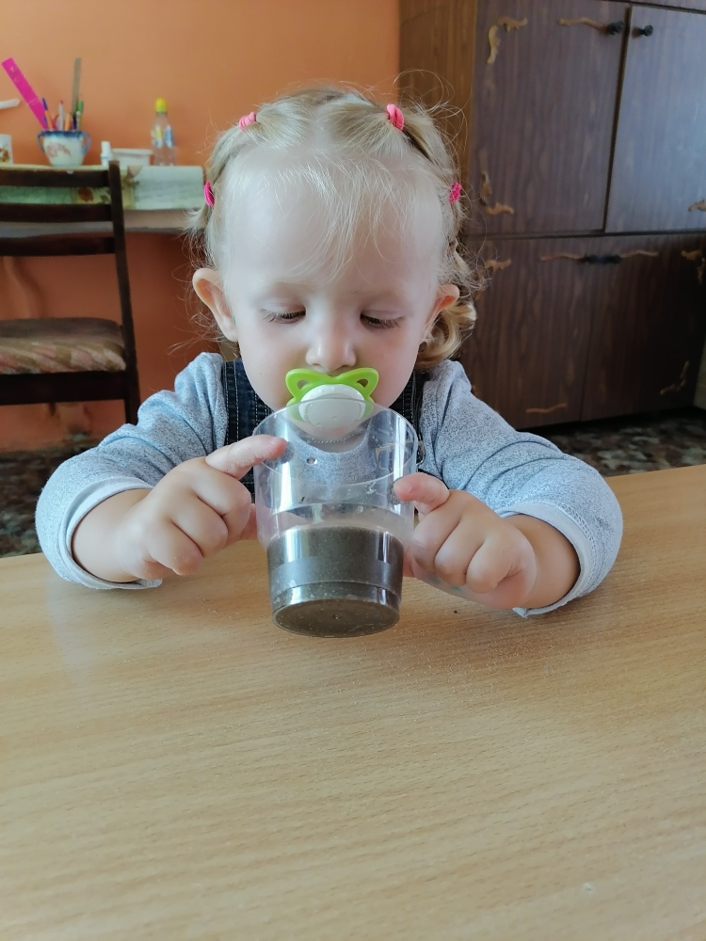

«Лепим из песка»
Материал: подносы с мокрым песком.
Описание: попробуйте слепить из мокрого песка шарики, колбаски. Оставьте до высыхания. Что происходит с поделками из песка после высыхания?
Вывод: Из мокрого песка можно лепить, но после высыхания он рассыпается
6.
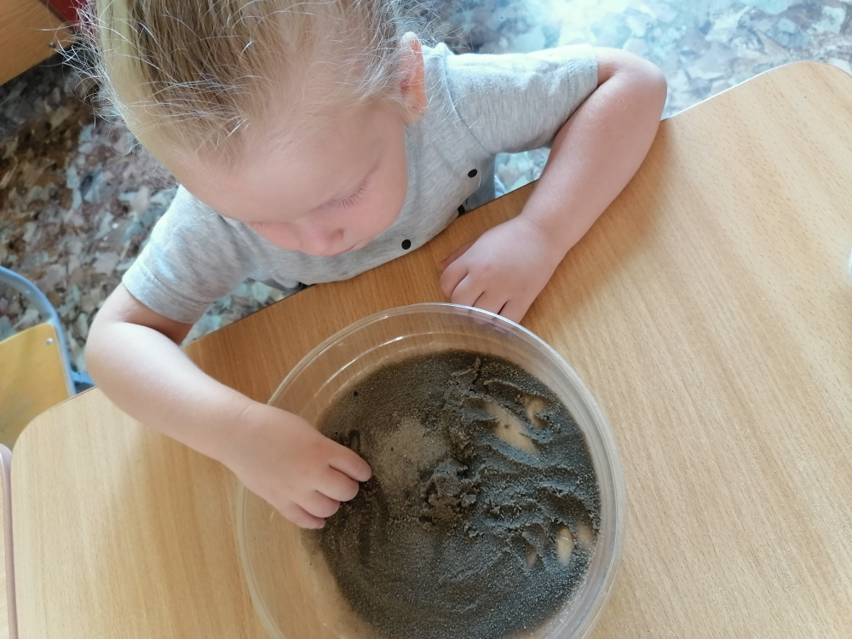

«Мокрый песок принимает любую нужную форму»
Материал: поднос с мокрым песком.
Описание: возьмите мокрый песок, сделайте фигурки. Какие фигурки получились? Из какого песка удалось сделать фигурки?
Вывод: Мокрый песок принимает любую форму.

7.
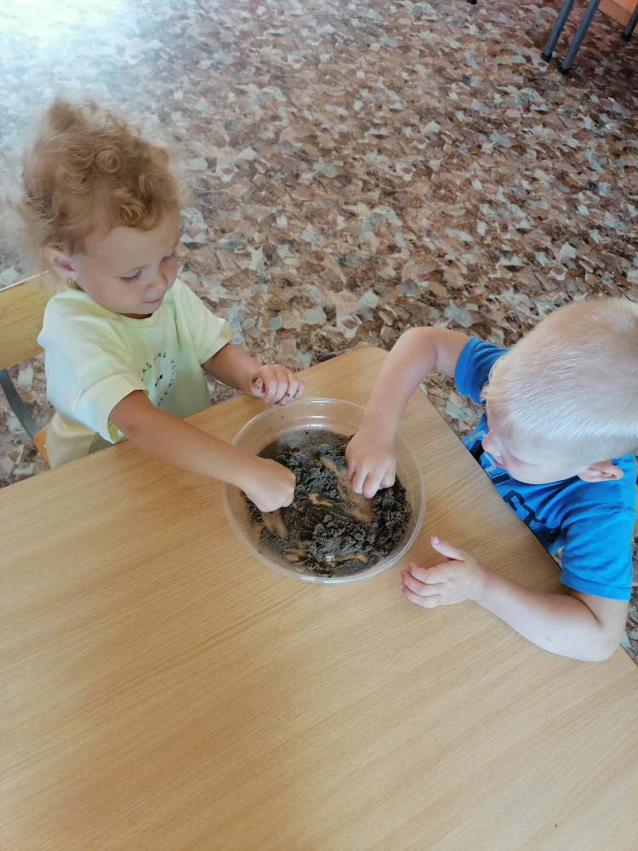

8.

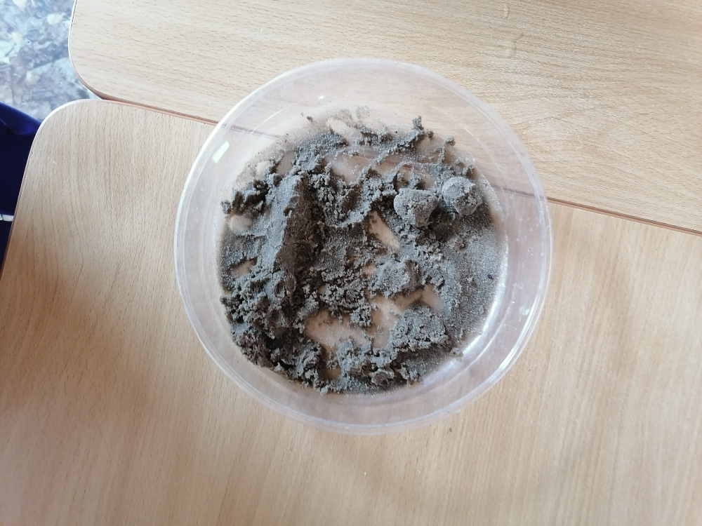

«На каком песке легче рисовать?»
Цель: выявить, что на ровной поверхности мокрого песка легче рисовать палочкой. Это происходит потому, что в мокром песке песчинки склеивает между собой вода, а в сухом песке между песчинками находится воздух и он рассыпается.
Попробовать рисовать на сухом, а затем на мокром песке палочками.
Вывод: на мокром песке рисунок получается ярче, четче, виднее.

9.
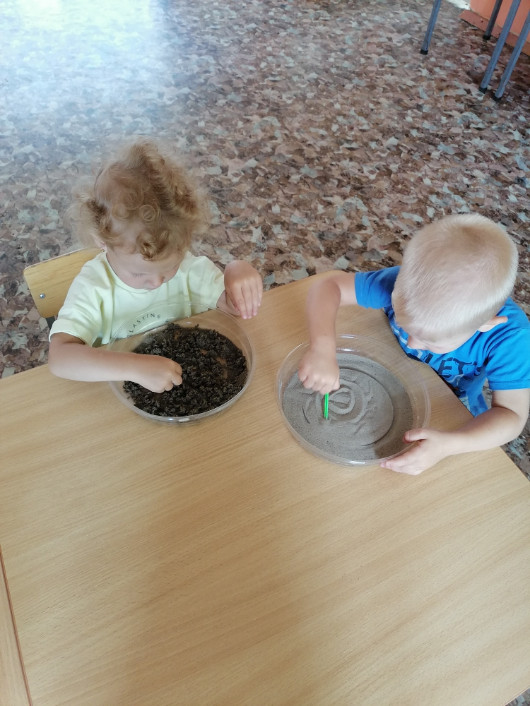

Итог:
Игра:
10.
— Представьте, что вы песчинки. А я ветер. Я дую на вас, а вы разлетаетесь. Почему? (легкие).
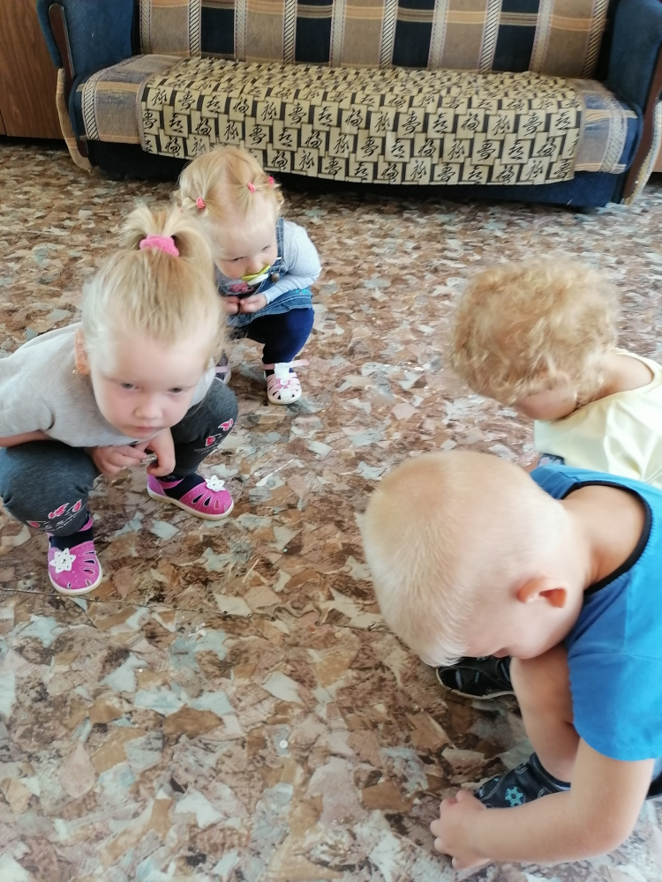
11.
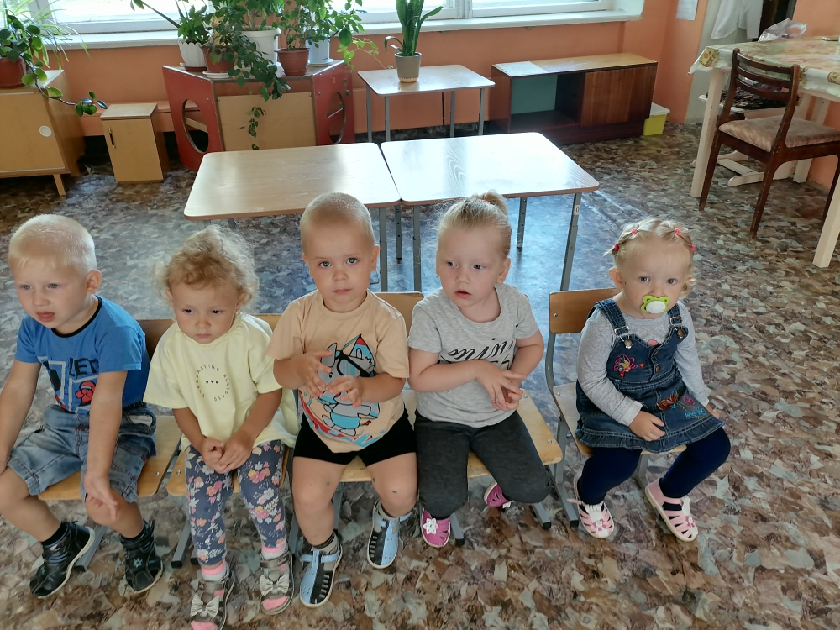
Ребята, мы с вами настоящие исследователи. А кто такие исследователи? (Исследуют, делают опыты).
— Что мы с вами исследовали? (песок).
— Что же было объектом нашего исследования? (песок).
— Давайте еще раз вспомним, с какими свойствами песка мы сегодня познакомились.
1. Песок состоит из мелких песчинок, которые не прилипают друг к другу.
2. Сухой песок легко сыпется и рассыпается на песчинки.
3. Песчинки маленькие, лёгкие, не прилипают друг к другу, они не могут удержаться ни друг за друга, ни за землю при сильной струе воздуха.
4. Вода быстро впитывается в песок.
5. Из мокрого песка можно лепить, но после высыхания он рассыпается.
6. На мокром песке остаются следы, отпечатки, а на сухом нет.
Мокрый песок принимает любую форму.
12.

